Die Umkehrstaffel Klassenstufe 5 und 6

- Jeweils 5 Jungen (alle vorneweg) und 5 Mädchen (danach) stehen hintereinander.
- Startschuss: 1. Junge läuft los – um die Wendemarke und zurück zum 2. Jungen – übergibt den Staffelstab an den 2. Jungen usw.
- Der 5. Junge übergibt den Stab an das 1. Mädchen.
- Die Mädchen machen das dann so weiter, wie die Jungen.
- Wenn das 5. Mädchen durchs Ziel läuft, wird die Zeit gestoppt!

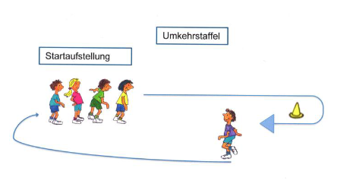
_________________________________________________________________

Die Pendelstaffel Klassenstufe 2-4

- Jeweils 5 Jungen stehen auf der einen Seite und 5 Mädchen stehen auf der anderen Seite hintereinander.
- Startschuss: Der 1. Junge läuft los – übergibt an das 1. Mädchen auf der anderen Seite – Diese übergibt dann den Staffelstab an den 2. Jungen auf der anderen Seite! usw.
- Wenn das 5. (letzte) Mädchen durchs Ziel läuft, wird die Zeit gestoppt!

